**ТЕМА: Конфигурации планет. Синодический период**

**Цели урока** объяснить периодичность видимого расположения планет и основные законы их орбитального движения (законы Кеплера); показать приме­нимость этих законов к движению искусственных небесных тел.

*Личностные:* организовывать самостоятельную познавательную деятельность.

*Метапредметные:* представлять информацию о взаимном расположении планет в различных видах 1 (в виде текста, рисунка, таблицы), делать выводы об условиях наблюдаемости планеты в зависимости от внешних условий расположения Солнца и Земли.

*Предметные:* воспроизводить определения терминов и понятий «конфигурация планет», «синодический и сидерический периоды обращения планет».

**Основной материал**

Конфигурации планет как различие положения Солнца и планеты относительно земного наблюдате­ля. Условия видимости планет при различных конфигурациях. Синодический и сидерический периоды обращения планет. Аналитическая связь между синодическим и сидерическим периодами для внеш них и внутренних планет.

**Методические акценты урока.**

**В** начале урока целесообразно начать с актуализации знаний учащихся, используя вопросы к § 10 учебника.

Рассмотрение конфигураций планет рекоменду­ется начинать с наблюдения реальной механической аналогии. Для этого можно использовать шарик, изображающий планету, лампу, моделирующую Солнце, и глобус Земли. В процессе механического перемещения шарика в роли внутренней планеты, затем шарика в роли внешней планеты графически представляют эти положения на плоскостном рисун­ке, который в результате будет содержать все воз­можные расположения планет (рис. 5).

В процессе рассмотрения различных конфигура­ций обращают внимание учащихся на то, что их на­звания определяются различным расположением Солнца и планеты относительно земного наблюда­теля.

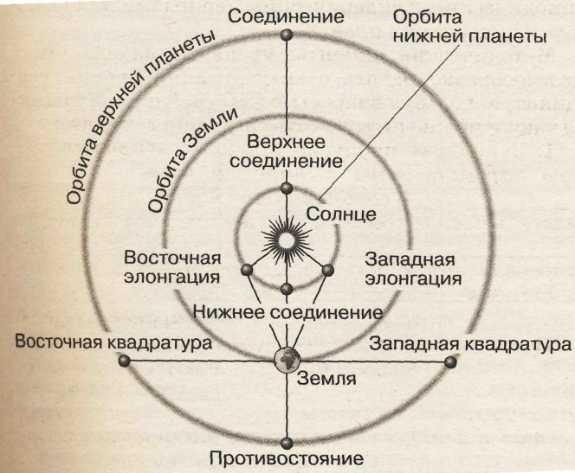Акцентирую внимание учащихся на ус­ловиях видимости планет. Анализируя рисунок, подвожу учащихся к выводу о том, что соединения неудобны для наблюдения планет, так как в этих конфигурациях планеты теряются в лу­чах Солнца. Верхние планеты лучше видны вблизи противостояний, а нижние — вблизи элонгации. Результаты рассуждений оформляем в виде таблицы.

После проверки содержания таблицы логично об­судить, какими параметрами определяется период повторения конфигурации планет для земного на­блюдателя. Для вывода аналитической зависимости между синодическим и сидерическим периодами пла­нет целесообразно использовать модель-аналогию — циферблат часов. В рамках данной модели движение секундной стрелки аналогично обращению вокруг Солнца внутренних планет, минутная стрелка пока­жет перемещение Земли, часовая — перемещение внешних планет. Обсуждая движения стрелок, ак­центируется внимание на том факте, что «встречи» секундной и минутной стрелок происходят чаще, чем минутной и часовой. Кроме того, точки встречи рас­полагаются в разных частях циферблата. Для реаль­ного движения планет это означает наблюдение оди­наковых конфигураций в разных точках орбит в раз­личное календарное время. С использованием ана­логии можно продемонстрировать обычное, Великое противостояние — «парад планет». Вводятся понятия синодического и сидерического периодов. ^ опорой на модель стрелок-планет записываются угловые скорости для движения секундной и минут- ной стрелок, определяется дуга, описываемая за си­нодический период каждой из них, и вычитается из первого равенства второе. Аналогично рассматрива­ется соотношение для внешних планет.

В учебнике представлены вопросы к § 11 учеб­ника и упражнение 9, позволяющие организовать включение нового знания, полученного учащимися на уроке, в общую систему знаний. Можно предло­жить и ряд дополнительных заданий.

1. На рисунке 6 представлено несколько точек воз­можного расположения планет. Укажите, какие пла­неты Солнечной системы могут находиться в указан­ных конфигурациях. Как называются положения планет, указанные на рисунке точками *1,2,3, 4,1*

2. Может ли Юпитер наблюдаться в виде тонкого серпа на небе?

Наглядные пособия:

видеофильм по теме «Конфигурации планет»;

презентация с необходимым наглядным материалом.

**Ход урока**:

**I. Актуализация знаний.**

***а) Устный уплотненный опрос учащихся у доски по вопросам***

1. Геоцентрическая система взглядов на систему мира. Сторонники данной теории.

2. Гелиоцентрическая система взглядов на систему мира. Сторонники данной теории.

3. Теория Г. Галилея и его великие открытия в области астрономии с помощью телескопа

3. Какие телескопические открытия Г. Галилея подтвердили истинность гелио­центрической системы мира?

***б) Работа по карточкам (выполнение мини-теста)(4 ученика)***

**II. Изучение новой темы**

План изложения нового материала:

1. Основные конфигурации внутренних и внешних планет, различия их конфи­гураций и условий видимости.

2. Периодичность повторения конфигураций. Звездный и синодический пери­оды обращения планет.

Изложение темы целесообразно начать с актуализации знаний учащихся, используя вопросы к § 10 учебника.

Нижние планеты — это планеты, орбиты которых расположены ближе к Солнцу, чем орбита Земли Меркурий, Венера).

Верхние планеты — это планеты, орбиты которых расположены за земной орбитой (Марс, Юпитер, Сатурн, Уран, Нептун).

Конфигурациями называются некоторые характерные взаимные расположения планет, Земли и Солнца.

Условия видимости планеты зависят от её расположения по отношению к Солнцу, которое освещает планету, и Земле, с которой мы эту планету наблюдаем. Рассмотрение конфигураций планет начинаю с наблюдения реальной механической аналогии.

Для этого использую шарик, изображающий планету, лампу, моделирующую Солнце, и глобус Земли. В процессе механического перемещения шарика в роли внутренней планеты, затем шарика в роли внешней планеты графически представляю эти положения на плоскостном рисун­ке, который в результате будет содержать все воз­можные расположения планет (рис. ….).

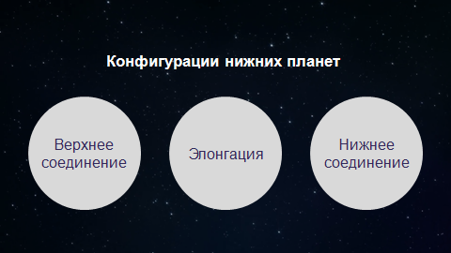

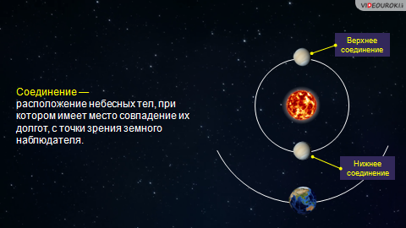

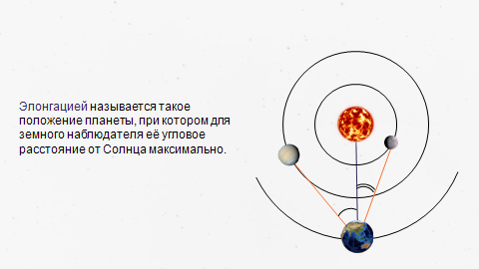

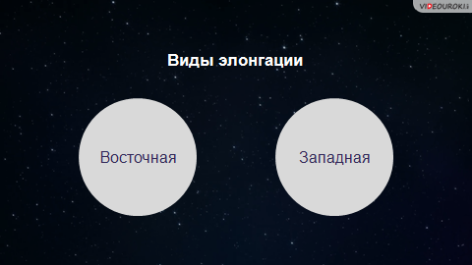

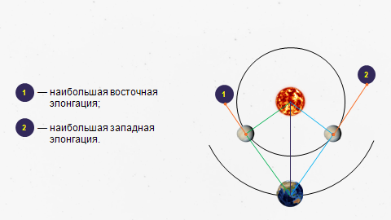

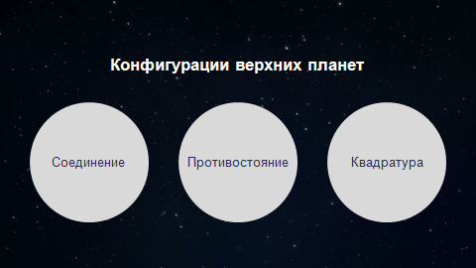

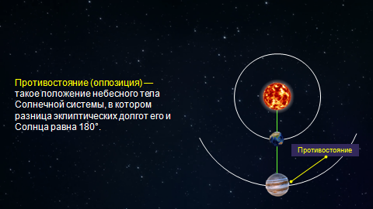

Противостояние (оппозиция) —

наиболее благоприятное время для наблюдения планеты, так как она располагается ближе всего к Земле и повёрнута к ней своей освещённой стороной.

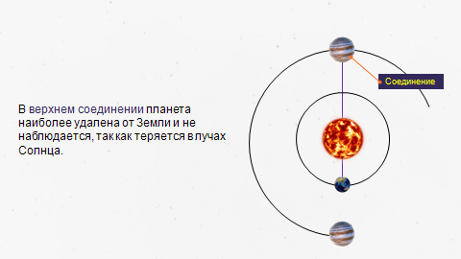

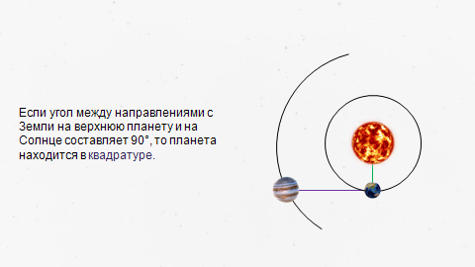

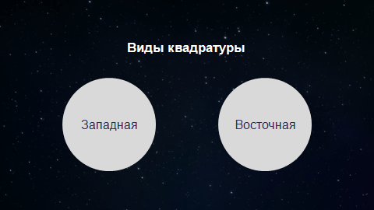

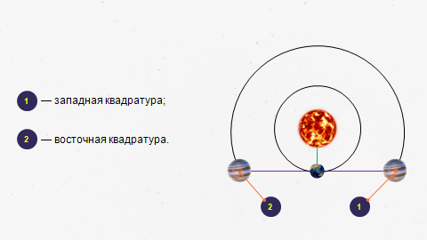

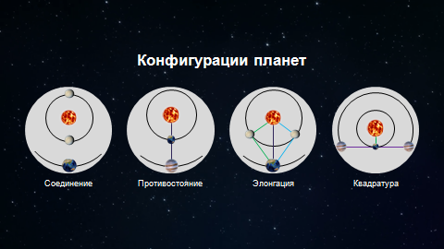

В процессе рассмотрения различных конфигура­ций обращаю внимание учащихся на то, что их на­звания определяются различным расположением Солнца и планеты относительно земного наблюда­теля.

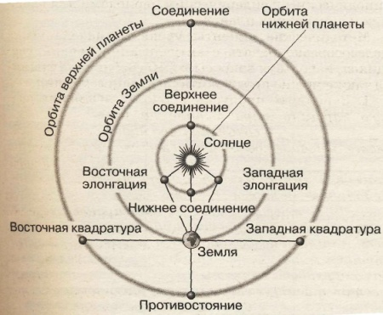Акцентирую внимание учащихся на ус­ловиях видимости планет. Анализируя рисунок, подвожу учащихся к выводу о том, что соединения неудобны для наблюдения планет, так как в этих конфигурациях планеты теряются в лу­чах Солнца. Верхние планеты лучше видны вблизи противостояний, а нижние — вблизи элонгации. Результаты рассуждений оформляем в виде таблицы.

Результат ее заполнения следующий.

|  |  |  |  |
| --- | --- | --- | --- |
| **Конфигура­ция** | | **Положение планеты относительно Солнца для земного наблюда­теля** | **Условия наблюдения** |
| ***Внутренние планеты*** | | | |
| **Восточная элонгация** | | Расположена на угловом удалении от Солнца (Меркурий — 28°, Венера — 48°) | Наилучшие (наблю­дается фаза плане­ты на западе после захода Солнца) |
| **Западная элонгация** | | Расположена на угловом удалении от Солнца(Меркурий — 28°, Венера — 48°) | Наилучшие (наблю­дается фаза планеты на востоке перед восходом Солнца) |
| **Нижнее соединение** | | Расположена вблизи Солнца перед свети­лом | Отсутствуют (специ­альные при прохо­ждении по диску Солнца) |
| **Верхнее соединение** | | Расположена вблизи Солнца за светилом | Отсутствуют |
| ***Внешние планеты*** | | | |
| Восточная квадратура | | Расположена на угловом удалении от Солнца (90°) | Достаточные (на­блюдается фаза пла­неты на западе после захода Солнца) |
| Западная квадратура | | Расположена на угловом удалении от Солнца (90°) | Достаточные (наблюдается фаза планеты на востоке перед восходом Солнца) |
| Противо­стояние | Расположена диаме­трально противопо­ложно Солнцу | | Хорошие (наблюда­ется ночью обращен­ное к Земле полно­стью освещенное Солнцем полуша­рие) |
| Верхнее соединение | Расположена вблизи Солнца за светилом | | Отсутствуют |

После проверки содержания таблицы об­суждаю, какими параметрами определяется период повторения конфигурации планет для земного на­блюдателя.

Для вывода аналитической зависимости между синодическим и сидерическим периодами пла­нет использую модель-аналогию — циферблат часов. В рамках данной модели движение секундной стрелки аналогично обращению вокруг Солнца внутренних планет, минутная стрелка пока­жет перемещение Земли, часовая — перемещение внешних планет. Обсуждая движения стрелок, ак­центирую внимание на том факте, что «встречи» секундной и минутной стрелок происходят чаще, чем минутной и часовой. Кроме того, точки встречи рас­полагаются в разных частях циферблата. Для реаль­ного движения планет это означает наблюдение оди­наковых конфигураций в разных точках орбит в раз­личное календарное время. С использованием ана­логии демонстрирую обычное, Великое противостояние — «парад планет».

Ввожу понятия синодического и сидерического периодов.

**Сидерический (звёздный)** период обращения планеты

промежуток времени, в течение которого планета совершает один полный оборот вокруг Солнца по орбите относительно звёзд.

**Синодический период —** промежуток времени между двумя последовательными одноимёнными конфигурациями планеты.

Опорой на модель стрелок-планет записываются угловые скорости для движения секундной и минутной стрелок, определяется дуга, описываемая за си­нодический период каждой из них, и вычитается из первого равенства второе.

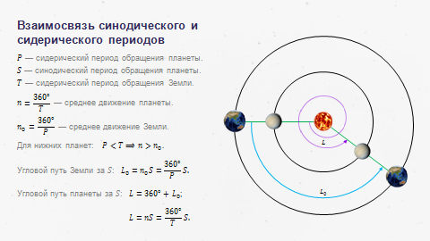

$\frac{360°}{T}S=360°+\frac{360°}{P}S$ $:360°S$

$\frac{1}{S}=\frac{1}{P}-\frac{1}{T}$

— уравнение синодического движения для нижних планет.

Аналогично рассматрива­ется соотношение для внешних планет.

- уравнение синодического периода движения верхних планет.

**III Закрепление**

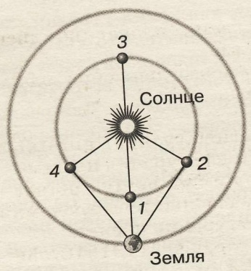1. Организация включения нового знания с помощью вопросов к § 11 учеб­ника и упражнение 9 полученного учащимися на уроке, в общую систему знаний.

2. На рисунке представлено несколько точек воз­можного расположения планет. Укажите, какие пла­неты Солнечной системы могут находиться в указан­ных конфигурациях. Как называются положения планет, указанные на рисунке точками *1,2,3, 4*

3. Может ли Юпитер наблюдаться в виде тонкого серпа на небе?

**4.** 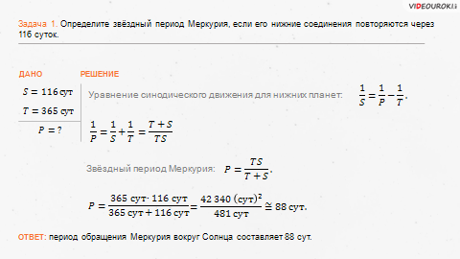

**5.** 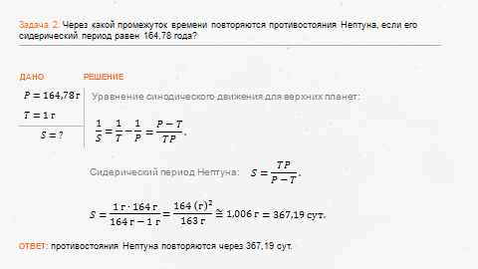

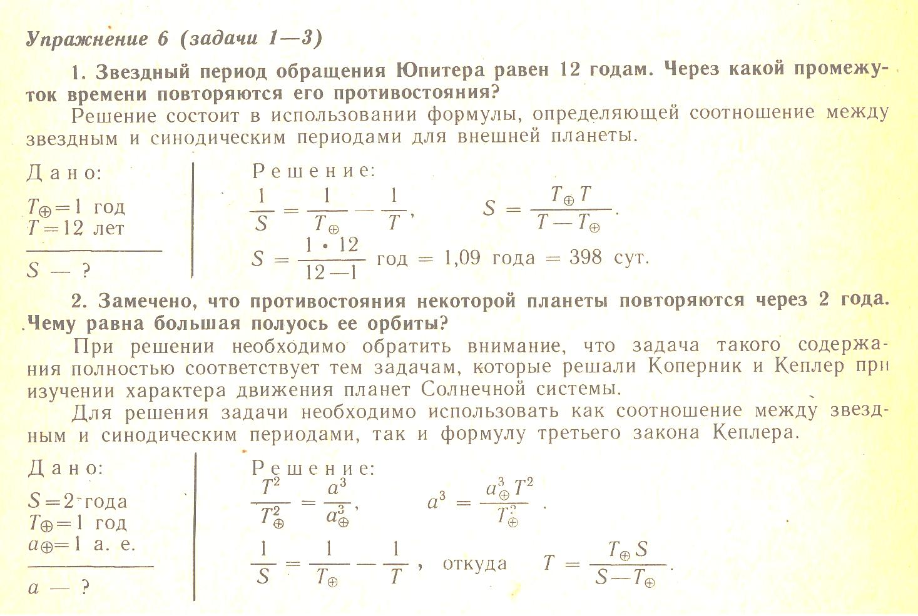

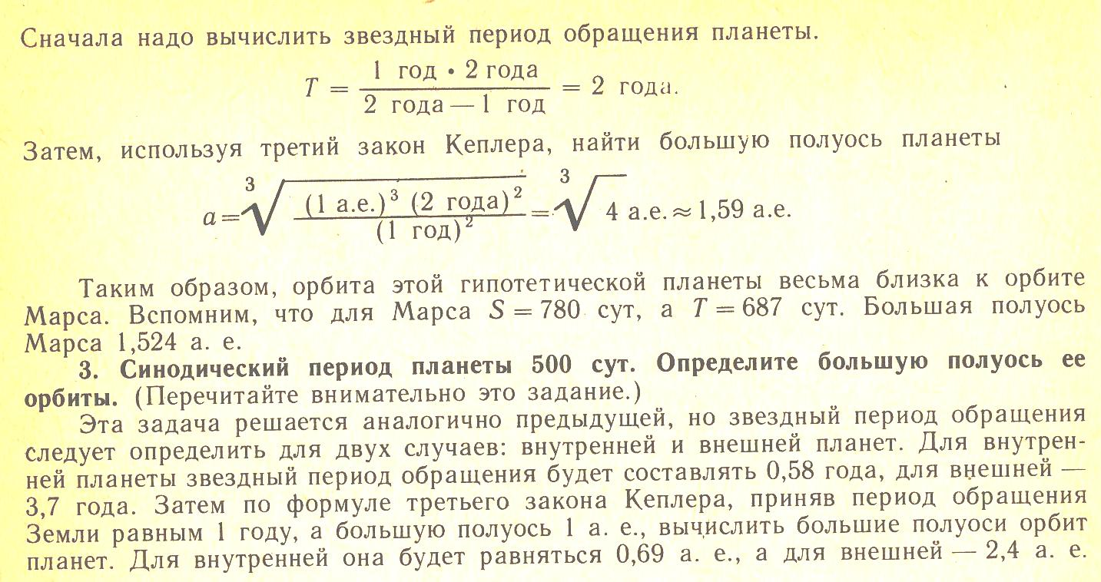

*Воспроизведение видеоролика*

**Домашнее задание.** § 11(1,2); практические задания.

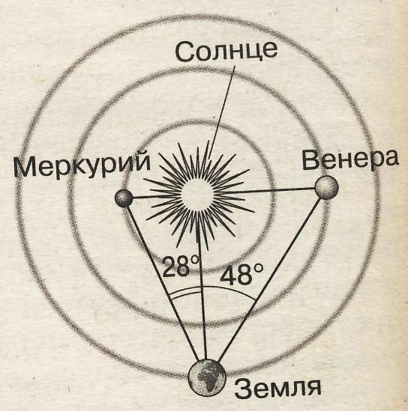1. Используя информацию, представленную на рисунке, опишите конфигурации планет (письменно).

Упр9(5;6) –письменно.

Темы проектов

1. Наблюдение прохождения планет по диску Солнца и их научное значение.

2. Объяснение петлеобразного движения планет на основе их конфигурации.

**ЛИТЕРАТУРА**

**Учебники и учебные пособия**

**1.** Воронцов-Вельяминов Б. А. , Е.К. Страут. Астрономия. Базовый уровень. 11 класс. М.: Дрофа, 2018.

2. Кунаш М.А. Астрономия. 11 класс. Методическое пособие к учебнику Б.А.Воронцова- Вельяминова, Е.К.Страута «Астрономия. Базовый уровень. 11 класс» М.: Дрофа, 2018.

3. Воронцов-Вельяминов Б. А. Сборник задач по астрономии. — М.: Просвещение, 1980.

4. Астрономия/Дагаев М. М., Демин В. Г., Климишин И. А., Чаругин В. М. — М.: Просвещение, 1983.

5. Дагаев М. М. Книга для чтения по астрономии. — М.: Просвещение, 1980.

Интернет-ресурсы

<http://in-space.info/dictionary/konfiguratsiya->planet — Космос и жизнь. Конфигурация планет.

<http://shkolo.ru/vidimyie-dvizheniya-planet-i->konfiguratsii-planet/ — Справочник по астрономии, видимые движения и конфигурации планет.

<http://www.astronet.ru/db/msg/1191510/chap->ter3__8.html — Астронет. Видимое движение и конфигурации планет

**Развитие представлений о строении мира**

**Вариант №1**

1. Введение сферы неподвижных звёзд в геоцентрической системе мира было обусловлено тем, что

*Выберите несколько из 4 вариантов ответа:*

1) Звёзды - неподвижные объекты.

2) Чтобы доказать, что Земля являлась центром Вселенной, вокруг которой обращались все остальные небесные тела.

3) Несмотря на суточное вращение небесной сферы, взаимное расположение звёзд друг относительно друга не изменяется.

4) Несмотря на суточное вращение небесной сферы, взаимное расположение звёзд друг относительно друга изменяется.

2. Кто из учёных первым доказал, что все планеты движутся по эллиптическим орбитам, в одном из фокусов которых находится Солнце? Запишите его фамилию.

*Запишите ответ:*

__________________

3. Сопоставьте определение и понятие.

*Укажите соответствие для всех 2 вариантов ответа:*

1)Движение окружности, по которой движется планета, вокруг Земли…

2) Движение планеты по малой окружности…

1) …эпицикл

2) …деферент

3) …эпициклоида

4. Как называется ближайшая к нам звезда?

5. Сопоставьте определения геоцентрической и гелиоцентрической систем мироустройства.

*Укажите соответствие для всех 2 вариантов ответа:*

1) Геоцентрическая система мира…

2) Гелиоцентрическая система мира…

1)…представление об устройстве мироздания, согласно которому центральное положение во Вселенной занимает неподвижная Земля, вокруг которой вращаются Солнце, Луна, планеты и звёзды.

2)…представление о том, что Солнце является центральным небесным телом, вокруг которого обращается Земля и другие планеты.

**Вариант №2**

1. Какому учёному принадлежит разработка первого в мире телескопа.

2. Кто первым доказал, что Солнце является центральным небесным телом, вокруг которого обращается Земля и другие планеты.

*Укажите истинность или ложность вариантов ответа:*

__ Кеплер

__ Бруно

__ Аристарх

__ Коперник

__ Ньютон

3. Идеалистическое воззрение, согласно которому человек есть средоточие Вселенной и цель всех совершающихся в мире событий.

*Составьте слово из букв:*

ОНЕМТПЦРНОЗИАТР __________________________

4. Каким учёным была предложена геоцентрическая система мироустройства?

*Запишите ответ:*

_______________________

5. Кто из учёных первым высказал предположение о том, что из-за огромного объёма Солнца Земля и другие планеты должны вращаться вокруг него?

*Выберите один из 4 вариантов ответа:*

1) Николай Коперник

2) Аристотель

3) Исаак Ньютон

4) Аристарх Самосский

**Ответы:**

**Вариант №1**

1) (4 б.) Верные ответы: 3;

2) (4 б.) Верный ответ: "Кеплер".

3) (4 б.) Верные ответы: 2; 1;

4) (4 б.) Верные ответы: "СОЛНЦЕ".

5) (4 б.) Верные ответы: 1; 2;

**Вариант №2**

1) (4 б.) Верный ответ: "Галилей".

2) (4 б.) Верные ответы: Нет; Нет; Нет; Да; Нет;

3) (3 б.) Верные ответы: "АНТРОПОЦЕНТРИЗМ".

4) (5 б.) Верный ответ: "Птолемей" или «Аристотель».

5) (3 б.) Верные ответы: 4.